Главные новости

Деловая активность в Еврозоне быстро растет  Согласно предварительным данным Markit Economics, сводный индекс менеджеров по закупкам (PMI) в Еврозоне в январе вырос до 53.2 пункта и оказался лучше прогнозов экспертов. Отметим, что показатель находится выше пороговой отметки 50 пунктов, отделяющей области роста и спада, уже седьмой месяц подряд, и в текущем месяце он достиг максимального значения с июня 2011 г. Основным фактором подъема деловой активности в регионе стало улучшение конъюнктуры в сфере перерабатывающей промышленности – соответствующий индекс PMI вырос до 53.9 пункта, максимума за 32 месяца. Опубликованные данные подтверждают прогнозы ускорения восстановления европейской экономики в 2014 г. Но в то же время надо отметить, что процесс этот происходит неравномерно. Безусловным лидером является Германия, а, например, во Франции, второй по величине экономике Еврозоны, дела по-прежнему обстоят довольно плачевно – и промышленность, и сфера услуг в этой стране все еще находятся в зоне спада.  Продажи жилья на вторичном рынке США выросли до максимума за 7 лет  Продажи домов на вторичном рынке США в декабре выросли на 1% м/м до максимальных с 2006 г. 4.87 млн. в годовом выражении, хотя и оказались несколько хуже прогнозов экспертов. При этом продажи домов на одну семью, являющиеся наиболее объективным показателем состояния американского рынка жилья, увеличились на 1.9% м/м до 4.3 млн., в то время как объем продаж объектов недвижимости, рассчитанных на несколько домохозяйств, включая таун-хаусы и кондоминиумы, упал на 5% м/м до 570 тыс. в пересчете на годовые темпы. Средняя цена продажи дома в Штатах в прошлом месяце выросла на 9.9% г/г до $198 тыс. Отметим, что увеличение объема продаж на вторичном рынке жилья США в декабре стало первым после трех месяцев спада и отражает, в частности, рост занятости, увеличение стоимости недвижимости и сокращение задолженности населения, что способствует повышению доверия к экономике среди потенциальных покупателей домов.  Fitch подтвердило рейтинги Германии и Люксембурга  Агентство Fitch подтвердило долгосрочный кредитный рейтинг Германии на уровне «ААА» со «стабильным» прогнозом. В пресс-релизе агентства отмечается, в частности, рост экономики ФРГ, а также сокращение отношения госдолга к ВВП. По оценке Fitch, этот показатель в прошлом году опустился до 79.4% по сравнению с 81% в 2012 г. Как ожидают аналитики агентства, германская экономика вырастет примерно на 1.6% в 2014 г. и 2015 г. после повышения на 0.4% по итогам прошлого года. Кроме того, Fitch подтвердило рейтинг Люксембурга на уровне «ААА» со «стабильным» прогнозом, отмечая, что экономика этой страны демонстрирует одни из наиболее высоких темпов восстановления среди государств Еврозоны. Так, ВВП Люксембурга в 2013 г. увеличился почти на 2% после снижения на 0.2% годом ранее. В агентстве прогнозируют, что в текущем году люксембургский ВВП поднимется на 1.8%, но ожидают замедления темпов роста до 1.4% в 2015 г. | Мировые индексы  Товарные рынки  Доходность облигаций  Валютный рынок
  США
  Dow Jones | 16 197.4 |  | -1.08%
  S&P 500 | 1 828.5 |  | -0.89%
  Nasdaq | 4 218.9 |  | -0.57%
  S&P 500 Fut | 1 818.2 |  | -0.33%
  VIX | 13.8 |  | +7.24%
  Европа
  Stoxx Europe 600 | 330.8 |  | -0.58%
  FTSE 100 | 6 752.5 |  | -0.30%
  DAX | 9 596.1 |  | -0.36%
  CAC 40 | 4 256.7 |  | -0.57%
  Юго-Восточная Азия
  MSCI Asia Pacific | 136.6 |  | -1.22%
  Nikkei 225 | 15 391.6 |  | -1.94%
  ASX 200 | 5 240.9 |  | -0.42%
  KOSPI | 1 940.6 |  | -0.36%
  Hang Seng | 22 450.1 |  | -1.25%
  Страны БРИКС
  Bovespa | 48 320.6 |  | -1.99%
  Shanghai Composite | 2 054.4 |  | +0.60%
  RTSI | 1 364.3 |  | -1.26%
  Sensex | 21 140.8 |  | -1.09%
  JSE | 46 767.1 |  | -0.59%
  Глобальные индексы
  MSCI World | 1 650.5 |  | -0.68%
  MSCI EM | 964.0 |  | -1.28%
  Нефть Brent | 107.4 | -0.22%
  Нефть WTI | 97.3 | -0.05%
  Золото | 1 260.3 | +0.71%
  Никель | 14 620.0 | -0.85%
  Алюминий | 1 719.0 | -1.14%
  Медь | 7 230.0 | -1.34%
  Baltic Dry | 1 271.0 | -3.86%
  UST 10Y | 2.74% | -4 б.п.
  Germany 10Y | 1.66% | -5 б.п.
  Japan 10Y | 0.63% | -3 б.п.
  Italy 10Y | 3.89% | +3 б.п.
  Spain 10Y | 3.77% | +2 б.п.
  Russia 2030 | 4.12% | +9 б.п.
  Dollar index | 80.463 | +0.03%
  EUR/USD | 1.367 | -0.01%
  GBP/USD | 1.662 | +0.02%
  USD/JPY | 102.851 | +0.60%
  USD/CAD | 1.107 | +0.84%
  AUD/USD | 0.869 | -0.70%
  USD/RUB | 34.468 | -1.10%
  USD/BRL | 2.400 | -1.10%
  USD/INR | 62.315 | -0.61%

Рынки
США: статданные из Китая лишили аппетита к риску
В четверг, 23 января, фондовый рынок Соединенных Штатов завершил торговую сессию умеренным снижением основных индексов, при этом индикатор голубых фишек оказался на 1-месячном минимуме. Преобладанию медвежьих настроений на американских биржевых площадках способствовали неблагоприятные макроэкономические данные внутри страны и из Китая.
Что касается Поднебесной, напомним, что индекс деловой активности в промышленности Китая по версии HSBC в предварительном расчете не дотянул до отметки в 50 пунктов, составив 49,6 пункта, что подразумевает возможность сокращения промышленного производства в декабре. Эта новость подорвала аппетит к риску на глобальных торгах четверга - азиатские и европейские площадки в большинстве своем также отступили.
Опубликованная в США макростатистика вчера соответствовала медвежьим настроениям на рынке. Напомним, что количество первичных обращений за пособиями по безработице на минувшей неделе увеличилось с пересмотренных 325 тыс до 326 тыс, как и предполагали среднерыночные ожидания. Продажи домов на вторичном рынке в декабре составили 4,87 млн по сравнению с прогнозными 4,94 млн, при этом ноябрьская величина была пересмотрена в сторону понижения с 4,90 млн до 4,82 млн. Далее, индекс опережающих индикаторов в декабре увеличился лишь на 0,1% при средних прогнозах роста на 0,2% и ноябрьской прибавкой на 1%.
По итогам сессии индикатор голубых фишек Dow Jones Industrial Average понизился на 175,99 пункта или 1,07% до уровня в 16197,35 пункта, индекс широкого рынка Standard & Poor's 500 уменьшился на 16,40 пункта или 0,89% до отметки 1828,46 пункта, а индекс высокотехнологичных отраслей Nasdaq Composite ушел в минус на 24,13 пункта или 0,57% и достиг отметки 4218,87 пункта.
На сырьевом рынке мартовские фьючерсы на нефть марки лайт на NYMEX подорожали на 0,6% до уровня в $97,32 за баррель; золото с поставкой в феврале на COMEX поднялось в цене на 1,9% до уровня в $1262,30 за тройскую унцию. На валютных торгах доллар существенно ослаб против евро, йены и британского фунта.
В составе индекса голубых фишек в плюсе закрылись лишь немногие, в т.ч. более 1% прибавили только AT&T и Verizon. Потеряли свыше 1% American Express, Boeing, DuPont, Visa.
Ритейлер молодежной одежды American Eagle Outfitters обвалился на 7,8% на новостях о том, что компанию покидает ее СЕО Роберт Хансон.
Провайдер платной подписки на фильмы Netflix нарастил 16% рыночной капитализации, опубликовав обнадеживающие прогнозы по темпам роста клиентской базы.
Производитель биодобавок Herbalife растерял 10% на фоне новостей о том, что один из сенаторов США призвал начать в отношении компании расследование.
В сырьевом секторе по следам просадки европейских добывающих компаний наибольшие потери понесли акции Cliffs Natural Resources, лишившиеся 4,3%. Алюминиевый гигант Alcoa ушел в минус на 1,2%, а DuPont – на 2%.

S&P
На дневном графике индекс начал тестировать нижнюю границу «восходящего клина», и в ближайшие дни может определиться расклад на несколько месяцев вперед – начало полномасштабного коррекционного движения на американском рынке остается вопросом времени.
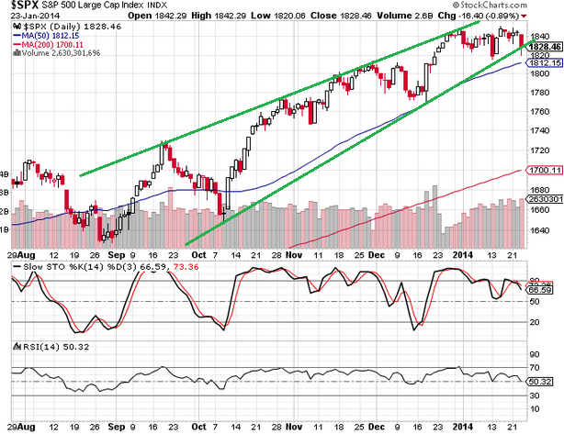

Европа: статистика из Китая разочаровала инвесторов
В четверг, 23 января, ключевые фондовые индексы Европы продемонстрировали отрицательную динамику на фоне разочаровывающих макроэкономических данных из Поднебесной. Напомним, что индекс деловой активности в промышленности Китая, рассчитываемый HSBC, согласно предварительным данным, не дотянул до 50 пунктов и составил в январе 49,6 пункта, что свидетельствует о сокращении темпов промышленного производства.
Из вышедшей накануне в регионе макроэкономической статистики можно отметить предварительные данные по индексу деловой активности в промышленности и в секторе услуг Германии за январь, которые составили 56,3 и 53,6 пункта соответственно. Между тем, аналогичные показатели еврозоны составили 53,9 и 51,9 пункта соответственно. Кроме того, следует отметить публикацию индекса потребительского доверия еврозоны, составившего в январе -11,7 пункта.
По итогам сессии ключевой индекс Великобритании FTSE 100 понизился на 0,8%, французский CAC 40 стал легче на 1%, а немецкий DAX ушел в минус на 0,9%. Региональный индикатор STXE 600, в свою очередь, уменьшился на 1% и закрылся на отметке 332,69 пункта.
Рыночная капитализация финского производителя телефонов Nokia уменьшилась на 11% после того, как он сообщил, что квартальная операционная прибыль может составить 1-9% от выручки.
Хуже рынка смотрелись бумаги ритейлеров Inditex и Asos, снизившиеся на 1,9% и 7,8% соответственно на фоне решения аналитиков Goldman Sachs понизить рейтинг их бумаг с «покупать» до «нейтрального».
Котировки оператора бюджетных авиалиний EasyJet опустились на 4,1% в связи с тем, что убыток компании в первом фискальном полугодии может составить 90 млн фунтов стерлингов по сравнению с 61 млн годом ранее.
Стоимость акций крупнейшего в мире производителя компьютерных мышек Logitech увеличилась на 18% на фоне того, что квартальные результаты деятельности компании превысили прогнозы аналитиков.
Лучше рынка смотрелись бумаги ритейлера продуктов питания Delhaize, подорожавшие на 7,2% ввиду роста квартальных продаж в США и Бельгии на 2,8% и 2,4% соответственно.
Позитивную динамику также продемонстрировали акции немецкой фармацевтической фирмы Celesio, поднявшиеся на 4,5% на фоне приобретения 75% ее бумаг американским дистрибьютором медикаментов McKesson.
В пятницу, 24 января, ведущие европейские фондовые индексы демонстрируют отрицательную динамику, продолжая снижение четверга, связанное с разочаровывающей статистикой из Китая.
Региональный индикатор STXE 600 понижается на 0,5% до отметки 330,87 пункта. Между тем, ключевой индекс Великобритании FTSE 100 торгуется в минусе на 0,3%, французский CAC 40 отступил на 0,6%, а немецкий DAX теряет порядка 0,4%.
DAX
С технической точки зрения, на дневном графике индекса образуется «восходящий клин», при пробитии его нижней границы в 9560 пунктов, совпадающей со срединной линией полос Боллинджера, вероятно дальнейшее снижение.
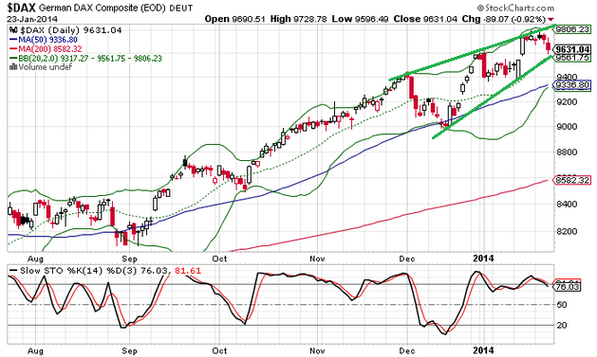
Юго-Восточная Азия: продолжение снижения на фоне слабой динамики американских площадок
Азиатские фондовые индексы заметно понизились по итогам торгов в пятницу, отыгрывая негативную динамику американских площадок. Поводом для ухудшения настроений инвесторов на рынках стали опубликованные вчера слабые статданные из КНР, показавшие неожиданное снижение деловой активности в промышленном секторе второй по величине экономики мира. Сводный фондовый индекс региона MSCI Asia Pacific опустился на 1.2% до 136.6 пункта, при этом индикатор завершил снижением четвертую неделю подряд, что стало самым долгим периодом спада за последние полтора года. Японский Nikkei 225 упал на 1.9%, южнокорейский KOSPI и австралийский ASX 200 − на 0.4%, гонконгский Hang Seng − на 1.3%. В то же время китайский Shanghai Composite вырос на 0.6%.
Акции Honda подешевели на 2.4% после того, как иена накануне подорожала по отношению к доллару максимальными темпами за 4 месяца.
Курс бумаг австралийского ритейлера Reject Shop упал на 32%. Компания прогнозирует в минувшем квартале прибыль в районе 17-18 млн. австралийских долларов, тогда как аналитики прогнозировали этот показатель на уровне 24 млн. австралийских долларов.
Между тем, после заметного увеличения стоимости золота акции золотодобывающих компаний Newcrest Mining и Zihin Mining подорожали на 3.8% и 1.8%, соответственно.
Рыночная стоимость производителя ПК Lenovo Group выросла на 1.2% на новости о покупке подразделения бюджетных серверов у IBM за $2.3 млрд.
Котировки инвестиционной компании Citic 21CN подскочили почти в 4 раза на новости о том, что Alibaba и Yunfeng Capital купили контрольный пакет акций фирмы.
Nikkei 225
Nikkei 225 пробил нижнюю границу диапазона 15 700-16 400 пунктов и вошел в новый диапазон 14 900-15 700 пунктов. В ближайшее время наиболее вероятно продолжение краткосрочного нисходящего движения в направлении уровня поддержки 14 900 пунктов. Ближайший уровень сопротивления – 15 700 пунктов, далее – 16 400 пунктов.
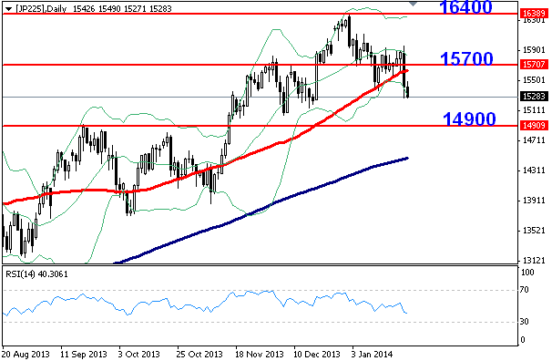
Товарные рынки
Котировки нефти относительно стабильны на торгах в пятницу на фоне опубликованных вчера в целом нейтральных данных по динамике коммерческих запасов углеводородов в Штатах. Согласно отчету МЭА, запасы нефти в стране на прошедшей неделе выросли на 990 тыс. баррелей, запасы бензина − на 2.12 млн. баррелей, а запасы дистиллятов сократились на 3.21 млн. баррелей. Между тем, отметим, что спред между сортами Brent и WTI сократился до минимума за два месяца после запуска трубопровода Keystone, поставляющего топливо с канадских месторождений в США, что в конечном счете должно привести к снижению запасов на терминале в Кушинге. Цены цветных металлов продолжают корректироваться вниз, теряя порядка процента на слабых статданных из Китая. В то же время стоимость золота увеличилась и достигла отметки $1260 за унцию в связи с общим понижением спроса на риск на мировых финансовых рынках.

Золото

Котировки золота протестировали верхнюю границу диапазона $1220-1266 за унцию. Но в техническом плане говорить о смене среднесрочного нисходящего тренда пока рано, для этого золоту надо пробить отметку $1266 за унцию. В ближайшее время наиболее вероятно повторное тестирование верхней границы указанного диапазона. Ближайший уровень поддержки − $1220 за унцию, далее − $1190 за унцию.

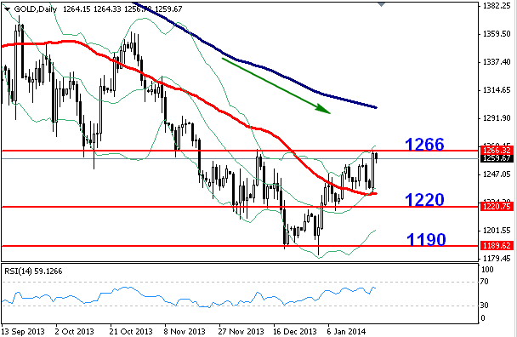

Нефть Brent

Котировки нефти Brent после тестирования уровня сопротивления $108 за баррель отскочили вниз. Техническая картина говорит в пользу того, что в ближайшее время наиболее вероятно продолжение нисходящего движения к уровню поддержки $103 за баррель. Следующий уровень поддержки − $100 за баррель. Ближайший уровень сопротивления − $108 за баррель, далее − $112 за баррель.
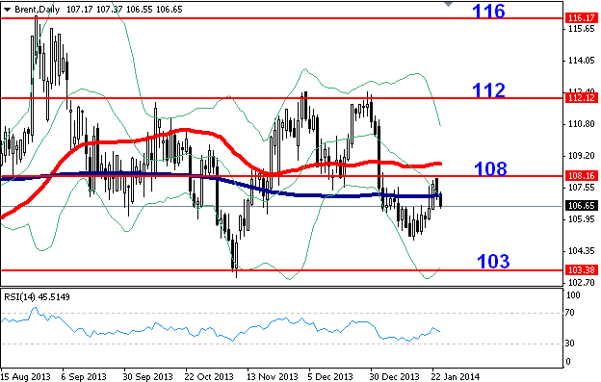

FX: евро взял фальстарт
В пятницу, 24 января, единая европейская валюта по отношению к доллару на утренних торгах умеренно отступает после зафиксированного днем ранее мощного скачка. Напомним, что в четверг валютная пара EUR/USD с утра находилась у отметки 1,353, а к вечеру оказалась в считанных пунктах от уровня 1,37. Стремительный рост единой валюты против доллара начался в европейскую сессию, и отчасти его можно объяснить опубликованными в Старом Свете предварительными индексами деловой активности в промышленности и сфере услуг – по еврозоне в целом оба показателя в январе существенно возросли по сравнению с декабрем и превысили ожидания рынка.
Поскольку снижение доллара отмечалось не только против европейских валют, но и против йены, то можно констатировать и роль китайских статданных во вчерашней волатильности. Как стало известно в четверг, индекс деловой активности в промышленности Китая по версии HSBC в предварительном расчете не дотянул до отметки в 50 пунктов, составив 49,6 пункта, что подразумевает возможность сокращения промышленного производства в декабре. Эта новость подорвала аппетит к риску на мировых площадках и повысила актуальность йены, тогда как доллар просел под влиянием мысли о том, что снижение промпроизводства в Китае может аукнуться и в Новом Свете и отразиться на свертывании QE.
В американскую сессию снижение доллара продолжилось – опубликованная в США макростатистика также не впечатлила инвесторов. Количество первичных обращений за пособиями по безработице на минувшей неделе, напомним, увеличилось с пересмотренных 325 тыс до 326 тыс, как и предполагали среднерыночные ожидания. Продажи домов на вторичном рынке в декабре составили 4,87 млн по сравнению с прогнозными 4,94 млн, при этом ноябрьская величина была пересмотрена в сторону понижения с 4,90 млн до 4,82 млн. Индекс опережающих индикаторов в декабре увеличился лишь на 0,1% при средних прогнозах роста на 0,2% и ноябрьской прибавкой на 1%.
Рост евро вчера под вечер был остановлен лишь технической перекупленностью, и, на наш взгляд, консолидационно-коррекционные настроения по паре EUR/USD сегодня в первой половине дня будут актуальны.
С технической точки зрения, после стремительного роста в рамках отработки фигуры «нисходящий клин» пара EUR/USD перегрелась и нуждается в коррекционной просадке, ограничит которую уровень поддержки 1,3635.
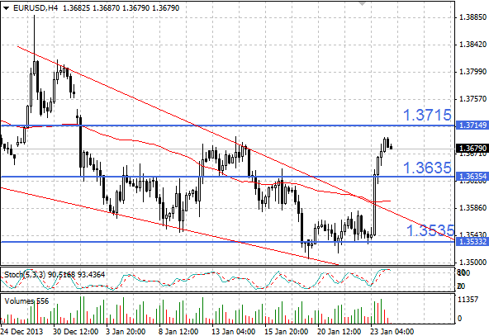
Источник: MetaTrader Finam Ltd, 4-hour Chart

Инвестиционные идеи

Gilead Sciences

Gilead Sciences (GILD) – крупнейшая американская биотехнологическая компания, специализирующаяся на разработке и продаже новых инновационных лекарств предназначенных для лечения ВИЧ, гепатита, гриппа.

Недавно компания опубликовала хороший отчет за 3-й квартал 2013 г. Квартальная выручка выросла на 14.7% г/г, оказавшись лучше прогноза на 2.2%. Квартальная скорректированная чистая прибыль выросла на 11.4% г/г, оказавшись на 7.5% лучше ожиданий. Драйвером роста выручки стали продажи антивирусных препаратов для лечения ВИЧ и гепатита (+14% г/г). В ближайшее время ожидается запуск в производство новых препаратов: Sovaldi (предназначен для лечения Гепатита С, одобрен в США), Cobicistat (ВИЧ, одобрен в США), Elvitegravir (ВИЧ, одобрен в США), Idelalisib (одобрение в США ожидается в 2014 г.) и ряда других препаратов, которые находятся на 2 и 3 стадии клинических испытаний, и одобрение которых ожидается в 2014 г.

Мы считаем, что быстрый рост продаж компании продолжится благодаря вводу в производство новых препаратов, а также экспансии на рынки других стран, что будет способствовать росту курсовой стоимости акций компании в среднесрочной перспективе.

Среднесрочная фундаментальная оценка − $92. Краткосрочная техническая цель − $90.

$mn
 | Q3 2013 | Q3 2012 | Change | 9 months 2013 | 9 months 2012 | Change
Revenue | 2783 | 2427 | 14.7% | 8 082 | 7 114 | 13.6%
EBITDA | 1217 | 1115 | 9.2% | 3 544 | 3 108 | 14.0%
EBITDA margin | 43.7% | 45.9% |  | 43.8% | 43.7%
Net income | 785 | 671 | 17.0% | 2271 | 1815 | 25.1%
Net margin | 28.2% | 27.7% |  | 28.1% | 25.5%
Net income adj. | 879 | 789 | 11.4% | 2521 | 2261 | 11.5%
Net margin adj. | 31.6% | 32.5% |  | 31.2% | 31.8%
Net Debt (31.09.13/31.12.12) |  |  |  | 4558 | 5642
 |  |  |  | 1.0 | 1.3

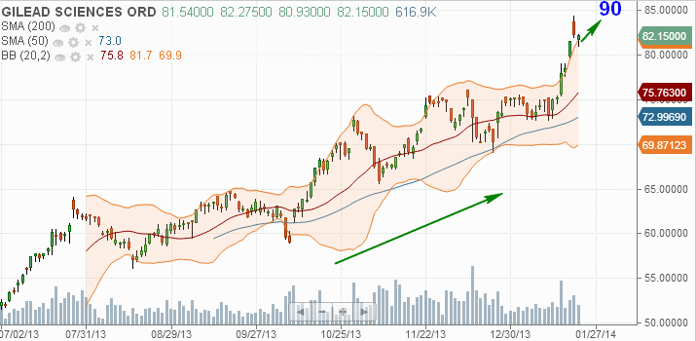

Helmerich & Payne

Helmerich & Payne (HP) – американская нефтесервисная компания, работающая на территории Северной и Южной Америки. H&P владеет 305 наземными буровыми установками в США, а также 9 морскими буровыми платформами, действующими в Мексиканском заливе. Отметим, что компания является лидером по объемам наземного бурения в Штатах с рыночной долей порядка 15%.

Финансовые результаты H&P за 2013 финансовый год, завершившийся 30 сентября, оказались сильными, опередив консенсус-прогноз аналитиков. Выручка выросла на 7.5% до $3.4 млрд., операционная прибыль – на 5.2% до рекордных $957 млн., при этом операционная рентабельность составила 28.2%. Прибыль на акцию подскочила на 26.2% до $6.65. В 2013 финансовом году H&P выплатила дивиденды в размере $1.3 на акцию, а в 2014 финансовом году компания намерена их увеличить до $2.5 на акцию, что соответствует дивидендной доходности на уровне около 3%.

Мы позитивно оцениваем будущие перспективы H&P на фоне хороших фундаментальных показателей компании. Мы ожидаем, что объемы бурения в Штатах продолжат расти, что будет способствовать повышению спроса на услуги H&P и дальнейшему повышению выручки компании. При этом надо отметить, что принадлежащие H&P буровые установки являются одними из самых современных и продвинутых в отрасли, что позволяет компании работать с эффективностью, недостижимой для конкурентов. В частности, операционная рентабельность H&P в 2013 г. почти на 10 п.п. превысила средний показатель по отрасли. Высокая операционная эффективность, на наш взгляд, поддержит высокие темпы роста прибыли на акцию в ближайшие годы. Кроме того, сильный баланс H&P с минимальным уровнем долга и способность компании генерировать значительные свободные денежные потоки будут способствовать дальнейшему росту дивидендных выплат.

Мы считаем, что перечисленные выше факторы делают акции H&P достаточно привлекательными для инвестирования на среднесрочную перспективу. Целевая цена – $95.

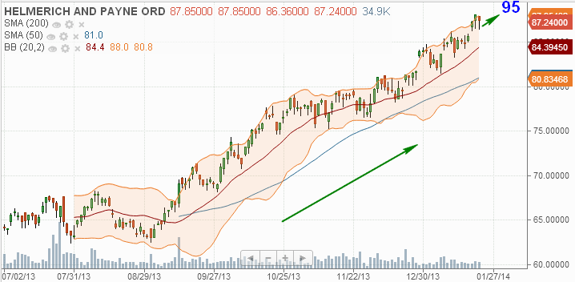

Саммерс: азиатское экономическое чудо долго не проживет

Бывший глава Казначейства США Ларри Саммерс и Лант Притчетт из Гарвардского университета не верят, что «азиатские гиганты» − Китай и Индия − сохранят в XXI веке лидирующие позиции в глобальной экономике.

Мир заражен «азияфорией»

Саммерс и Притчетт разбили историю азиатского региона на несколько периодов.

1. Рост Японии после окончания Второй мировой войны. Тогда она быстро построила процветающую экономику, а в 1980-е годы стала одним из мировых лидеров.

2. Затем последовал период роста «Восточно-азиатских драконов». Самые лучшие результаты показали Корея, Тайвань, Сингапур и Гонконг. Вслед за ними последовали крупные экономики Таиланда, Индонезии и Малайзии.

3. Затем начался период бурного роста азиатских гигантов − Индии и Китая с огромным населением. Рост экономик этих стран ускорился в 1980-е годы, а в 1990-е годы произошло еще одно ускорение. Китай и Индия превратились в мировые промышленные центры.

Теперь все пытаются угадать, каким же будет четвертый этап роста Азии. Многие экономисты и аналитики просто экстраполировали темпы роста ВВП Китая и Индии на ближайшие десятилетия. На фоне замедления роста США и Европы будущее азиатских гигантов выглядит необычайно ярким и захватывающим.

У многих экспертов началась настоящая «азияфория»: будущее мировой экономики они связывают исключительно с азиатскими гигантами. Бурный рост ждут и от других экономик континента, например, Вьетнама, Таиланда и Индонезии. Центр мировой экономики, по мнению сторонников этой точки зрения, смещается в Азию.

Саммерс же уверен, что они ошибаются: нынешние темпы роста мало могут сказать о будущем. ВВП Китая, конечно, может расти в ближайшие два десятилетия на 9% в год, но это очень маловероятно.

Сценарии развития экономики Индии и Китая: от быстрого роста до полного замедления

Рост развивающихся экономик не бывает устойчивым. Текущие темпы роста часто не говорят о том, что ждет экономику в будущем. Поэтому строить на этой основе прогнозы нельзя. Периоды бурного роста всегда сменяются замедлениями, и часто это происходит независимо от колебаний бизнес-цикла. Любой самый быстрый рост затем замедляется до средних значений. Именно это ждет Индию и Китай. На основе этой теории «регрессии до среднего значения» Саммерс построил сценария развития ситуации в мировой экономике.

В основе прогноза лежат данные о росте ВВП Индии и Китая за прошедшие десятилетия, а также изначальный уровень доходов на душу населения по ППС. Экономисты использовали прогнозы ООН по росту населения Индии и Китая в ближайшие десятилетия. Население Китая в ближайшие годы вряд ли будет расти, а население Индии будет увеличиваться на 1% в год в ближайшие 10 лет, потом рост замедлится. Средние темпы роста экономики остального мира составляют 2% в год, и к 2033 г. ее объем составит $93 трлн. В своем прогнозе Саммерс отталкивался от средних значений роста мировой экономики.

Если нынешние тенденции сохранятся

Средние темпы роста экономики Китая до 2033 г. составят 9.74%. К 2023 г. ВВП на душу населения составит $23.5 тысячи, а к 2033 г. − $60 тысяч. Общий прирост ВВП Китая с 2013 по 2033 гг. составит $51 трлн. − лишь увеличение ВВП будет в три раза больше, чем нынешний объем экономики США. Общий объем ВВП Китая составит $60 трлн., и страна станет доминирующей экономикой мира.

Средние темпы экономики Индии составят 6.01%. К 2023 г. ВВП на душу населения составит $3.5 тыс., а к 2033 г. − $6.8 тыс. Общий прирост ВВП Индии превысит $5 трлн., а общий объем ВВП к 2033 г. увеличится до весомых $6.8 трлн.

В этом случае рост мирового ВВП благодаря Индии и Китаю ускорится до 3.4% и 4.45% в ближайшие два десятилетия. Ускорение роста будет связано с тем, что доля двух стран в мировом ВВП будет все больше.

Различные варианты «регрессии до среднего значения»

В этом случае средний рост экономики Китая до 2023 г. составит 5%, а затем он снизится до 3.28-3.89% до 2033 г. ВВП на душу населения составит, соответственно, $15.2 тыс. и $20-21.1 тыс. При таком сценарии в среднем китайский ВВП за 20 лет увеличится на $11 трлн. до $20 трлн. − это будет очень крупная экономика.

Индия будет расти на 4.2% до 2023 г. и на 3-3.92% до 2033 г. ВВП на душу населения составит $3 тыс. и $3.8-4.7 тыс., соответственно. ВВП Индии увеличится на $2.4-3.3 трлн. в зависимости от используемых параметров. Согласно этим сценариям, рост мировой экономики в ближайшие два десятилетия в среднем составит 2.27-2.48%.

Резкое замедление

Средние темпы роста Китая и Индии снизятся до 2%. К 2023 г. ВВП на душу населения Китая составит $11.4 тыс., а к 2033 г. − $13.9 тыс. Для Индии эти показатели соответственно равны $2.4 тыс. и $3.1 тыс. В этом случае ВВП Китая и Индии к 2033 г. увеличатся всего лишь на $5 трлн. и на $1.4 трлн.

Экономика не растет быстро слишком долго

Саммерс не одинок в своем скептицизме. В МВФ предполагают, что средние темпы роста Китая в 2014-2018 гг. замедлятся до 6.47% против 9.76% в 2000-2011 гг. Подобные прогнозы делают и другие экономисты и институты.

Периоды быстрого роста экономики рано или поздно заканчиваются. С 1962 по 1980-е годы ВВП Бразилии рос на 5.2% в год. Конечно, все видели дисбалансы в экономике страны, но мало, кто мог предположить, что в последующие 20 лет ВВП на душу населения практически перестанет расти. Это лишь один из примеров внезапной остановки быстрого роста.

Лишь немногие страны в мире развиваются постепенно. Чаще их историю можно разделить на целый ряд периодов быстрого роста, вслед за которым следовали периоды замедления. Рост был относительно стабильным лишь в ряде развитых стран, в том числе в США и Франции.

Индия с 1950 по 1993 гг. росла на 2.09% в год − это практически соответствовало средним темпам роста мировой экономики в 2.15%. Затем рост ускорился в 1993 г. до 4.23%, а в 2002 г. произошло еще одно ускорение − до 6.29%. Китай пережил три периода ускорения роста подряд: в 1968-1977 гг. темпы роста составляли 4.33%, в 1977-1991 гг. – 7.61%, а в 1991-2010 г. − 8.63%.
Исторически эпизоды очень быстрого роста, то есть выше 6%, длятся недолго − в среднем порядка 9 лет. Китай пока является единственной страной в истории человечества, в которой период быстрого роста длился больше 32 лет. Обычно периоды быстрого роста заканчивается существенным снижением темпов развития экономики. Исключениями стали Китай в 1991 г. и Корея в 1982 г., чьи темпы роста ускорились. Средние темпы роста после окончания периода быстрого развития составляют 2.1%.

Эпизоды среднего роста, то есть больше 4%, обычно также длятся 9 лет. Но здесь больше исключений, например, в Сингапуре этот период длился 30 лет, а в Индонезии − 29 лет. Эти периоды также редко заканчиваются ускорением, а средние темпы роста чаще всего замедляются до 1.85%.

Китай и Индию замедлят плохие институты и демократия

Начало и окончание периодов бурного роста сложно предсказать, их обычно провоцируют «черные лебеди» − очень маловероятные, но разрушительные события. Впрочем, Саммерс попробовал составить примерный список причин, которые могут заставить замедлиться рост Индии и Китая.

- Инвесторов привлекает в обеих странах отнюдь не верховенство закона. Доверие инвесторов основано на доверие к местным чиновникам, которые создают климат для сделок. В такой ситуации любое изменение в политике страны грозит внезапной остановкой: инвесторы просто уйдут из нее.

- Высокий уровень ВВП на душу населения обычно коррелирует с надежными институтами. Хорошие институты обеспечивают стабильный рост экономик этих стран, пусть и более низкий. Китаю и Индии будет сложно решить структурные проблемы и провести реформы: законы, написанные на бумаге, в этих странах расходятся с реальными практиками.

- По мере роста ВВП на душу населения страны становятся более демократичными. Китаю будет очень сложно сохранить текущую политическую систему, если страна продолжит богатеть. Хотя в целом демократиям легче поддержать быстрый рост экономики, но при этом переход к новой системе может сопровождаться существенным замедлением роста.

- Страны, пережившие период быстрого роста, чаще становятся демократиями, но при этом их рост в последующие десять лет резко замедляется. Среднее замедление составляет 3.53 п.п.

Источник: New-York Times
Авторы

Аристакесян Михаил  Руководитель отдела  информации и анализа мировых рынков  Aristakesyan@corp.finam.ru  Саидова Зарина  Ведущий аналитик отдела  информации и анализа мировых рынков  Saidova@corp.finam.ru  Додонов Игорь  Аналитик отдела  информации и анализа мировых рынков  Idodonov@corp.finam.ru  Силакова Екатерина  Управляющий активами, УК Финам  Менеджмент  Silakova@corp.finam.ru | Малых Наталия  Ведущий аналитик отдела  информации и анализа мировых рынков  Nmalykh@corp.finam.ru  Парцхаладзе Давид  Аналитик отдела  информации и анализа мировых рынков  Dpartskhaladze@corp.finam  Пальянов Андрей  Аналитик отдела  информации и анализа мировых рынков  Palyanov@corp.finam.ru
Представленный аналитический обзор подготовлен на основе источников, которые, по мнению авторов, являются надежными, но при этом отражает исключительно мнение авторов относительно анализируемых объектов. Несмотря на то, что настоящий аналитический обзор был составлен с максимально возможной тщательностью, ни его авторы, ни компания WhoTrades Ltd. не гарантируют ни прямо, ни косвенно его точность и полноту. Любая информация и любые суждения, приведенные в данном аналитическом обзоре, являются исключительно мнением аналитиков на момент его публикации и могут быть изменены без предупреждения. Данный аналитический обзор подготовлен и представлен исключительно в информационных целях и ни в коем случае не может рассматриваться как инвестиционный совет в форме персональной рекомендации. Ни компания WhoTrades Ltd, ни ее сотрудники не несут ответственности ни за инвестиционные решения, принятые на основании данного аналитического обзора, ни какие-либо потери, возникшие в результате использования настоящего аналитического обзора либо в какой-либо связи с ним. Копирование, воспроизведение и/или распространение настоящего материла, частично или полностью, без письменного разрешения компании WhoTrades Ltd категорически запрещено. Услуги на международных рынках оказывает клиентам дочерняя компания ИХ «ФИНАМ» - WhoTrades Ltd. (торговая марка - FINAM).

